**今日はカレーをつくります**

**お会計　【計算】**

【カレーのざいりょう】

①おにく

②にんじん

③じゃがいも

④たまねぎ

⑤カレールー

**かったもの**



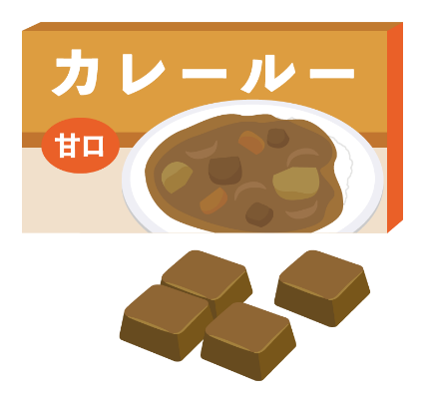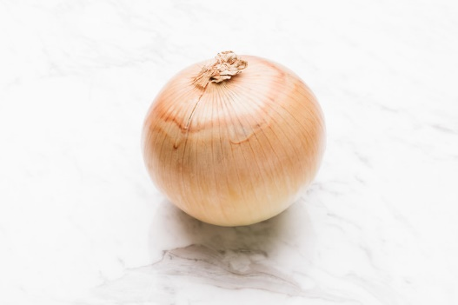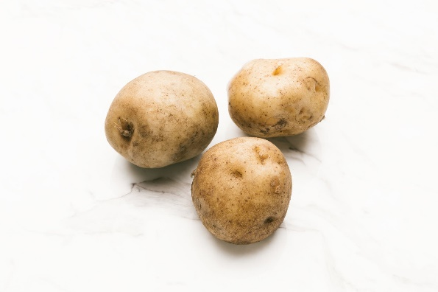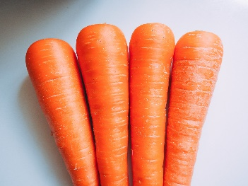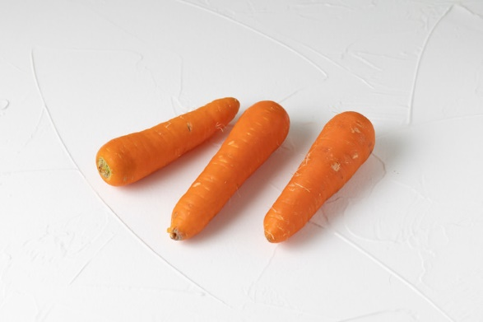

**こうきゅう　にんじん**

**500えん**

あまくちカレー

140えん

いいかんじのカレー

400えん

スパイシーカレー

200えん

こうきゅうじゃがいも

520えん

じゃがいも200えん

とりにく

480えん

**たまねぎ**

**190えん**

こくさんくろげわぎゅう

1５００えん

ぶたにく

550えん

ぎゅうにく

620えん

にんじん

250えん